BÁO CÁO MÔN HỌC

Môn học: Thực tập Kỹ thuật lập trình
Họ tên: Dương Thần Thi
Lớp: ANHTTT59

I. KẾT QUẢ LÀM ĐƯỢC
- Cài đặt các kiểu dữ liệu đại diện cho các thuật toán sắp xếp.
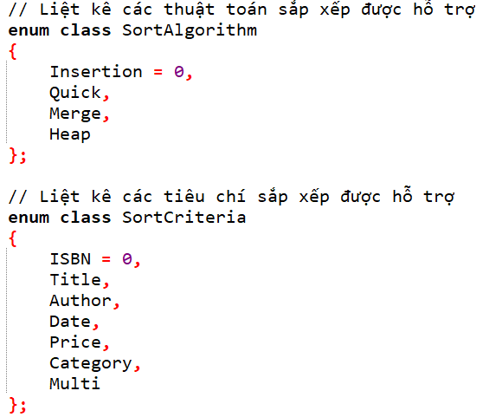
- Cài đặt các hàm so sánh cho nhiều tiêu chí: ISBN, tên sách, tác giả, ngày nhập kho, giá tiền, mã thể loại và so sánh đa tiêu chí (mã thể loại → tên → ngày).
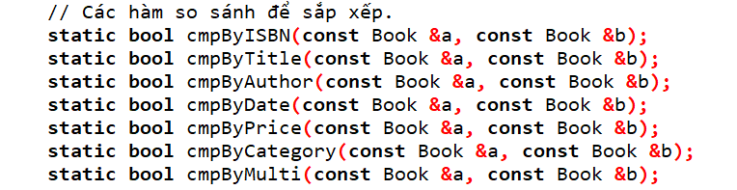
- Cài đặt bốn thuật toán sắp xếp cơ bản — Insertion sort, Quick sort, Merge sort và Heap sort — cho đối tượng sách, với tham số hàm so sánh để tuỳ biến thứ tự.
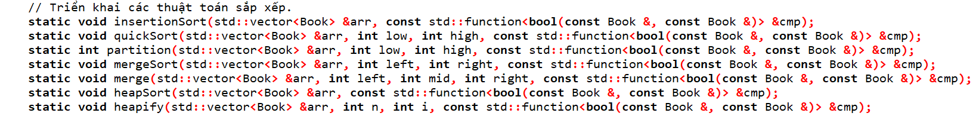
- Xây dựng hàm sortList lựa chọn thuật toán và tiêu chí tương ứng dựa vào lựa chọn của người dùng trong giao diện CLI; sau khi sắp xếp, danh sách sách mới được ghi lại vào file.
- Hoàn thiện giao diện Menu Sắp xếp (M3) trên console: người dùng có thể chọn thuật toán (chèn, nhanh, trộn, vun đống) và tiêu chí, sau đó xem kết quả trong bảng danh sách.
- Thêm chức năng di chuyển giữa các dòng trong danh sách.
II. MÔ TẢ CHI TIẾT KẾT QUẢ
1. Hàm so sánh
- cmpByISBN: chuẩn hoá chuỗi ISBN rồi so sánh từ điển.
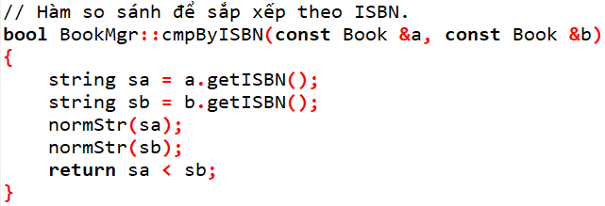
- cmpByTitle / cmpByAuthor: chuẩn hoá tên sách hoặc tác giả (viết hoa chữ cái đầu) và so sánh.
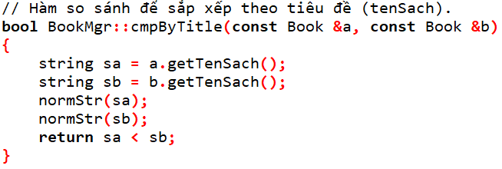
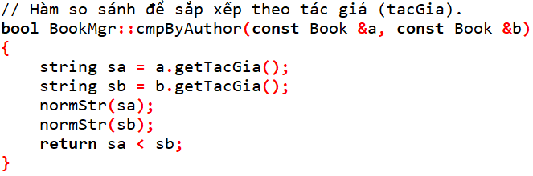
- cmpByDate: so sánh năm, tháng, ngày của trường ngayNhap.
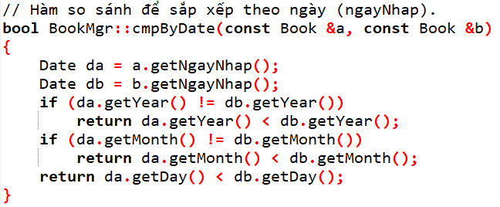
- cmpByPrice: so sánh trực tiếp giá sách.
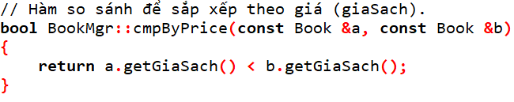
- cmpByCategory: so sánh mã thể loại sau khi chuẩn hoá.
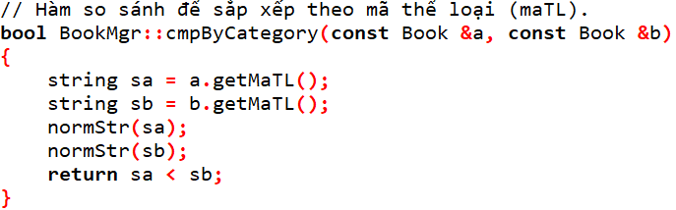
- cmpByMulti: sắp xếp đa tiêu chí; so sánh mã thể loại, nếu bằng nhau so sánh tên sách, cuối cùng so sánh ngày nhập.
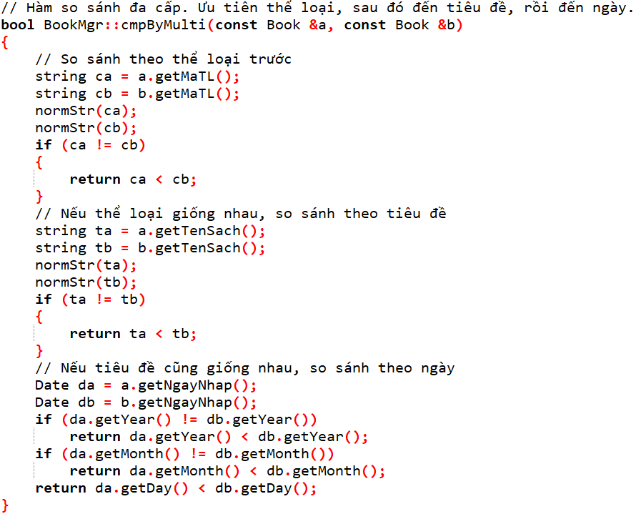
2. Thuật toán sắp xếp và áp dụng trên đối tượng sách
- Insertion sort
  - Duyệt tuần tự từng phần tử và chèn vào đúng vị trí trong dãy đã sắp xếp.
  - Trong chương trình: vòng lặp for duyệt qua từng sách; các sách lớn hơn key được dời sang phải để chèn vào đúng vị trí.
  - Phù hợp với danh sách nhỏ hoặc gần như đã sắp xếp.
  - Độ phức tạp: O(n²).
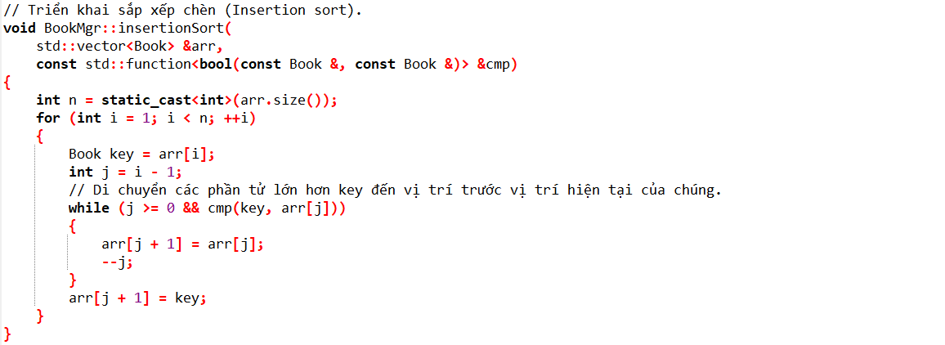
- Quick sort
  - Chọn pivot (phần tử cuối), phân hoạch mảng thành phần nhỏ hơn và lớn hơn pivot.
  - Trong chương trình: hàm partition thực hiện đổi chỗ dựa trên comparator, quickSort gọi đệ quy.
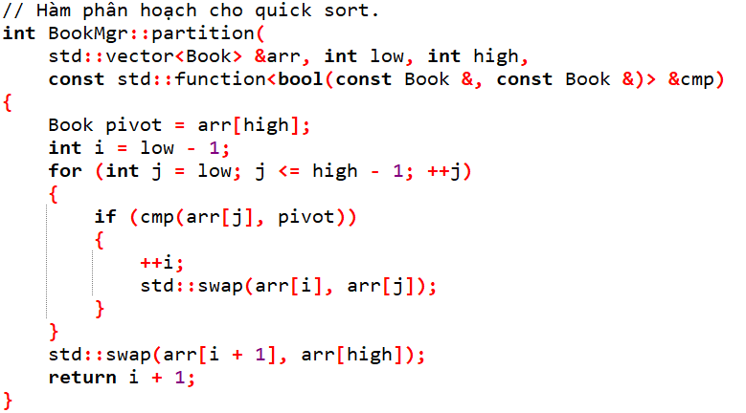
  - Hiệu quả với danh sách lớn nhưng có thể kém nếu dữ liệu gần như đã sắp xếp.
  - Độ phức tạp trung bình: O(n log n).
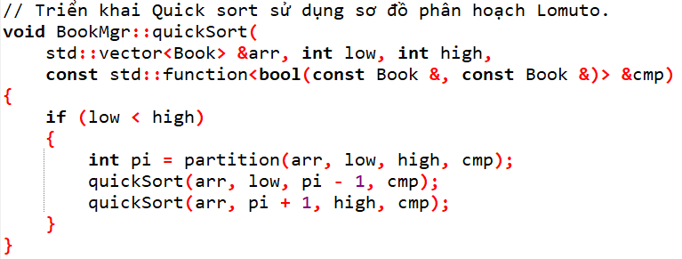
- Merge sort
  - Chia danh sách thành hai nửa, đệ quy sắp xếp rồi gộp bằng merge.
  - Trong chương trình: merge so sánh từng phần tử hai nửa và trộn lại theo thứ tự.
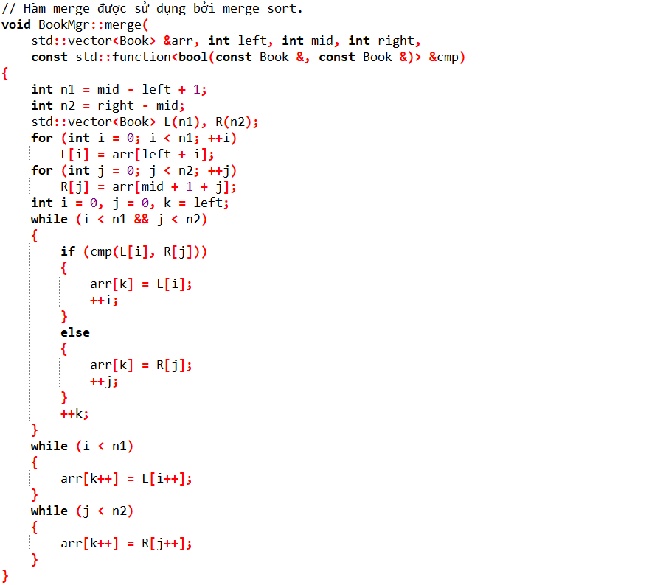
  - Ổn định và hiệu quả với dữ liệu lớn, nhưng cần bộ nhớ phụ.
  - Độ phức tạp: O(n log n).
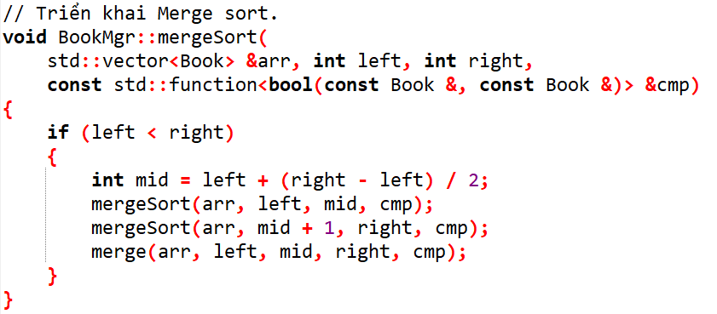
- Heap sort
  - Xây dựng max heap, rồi lần lượt đưa phần tử lớn nhất xuống cuối và giảm kích thước heap.
  - Trong chương trình: heapify duy trì cấu trúc heap, heapSort thực hiện vòng lặp trích xuất.
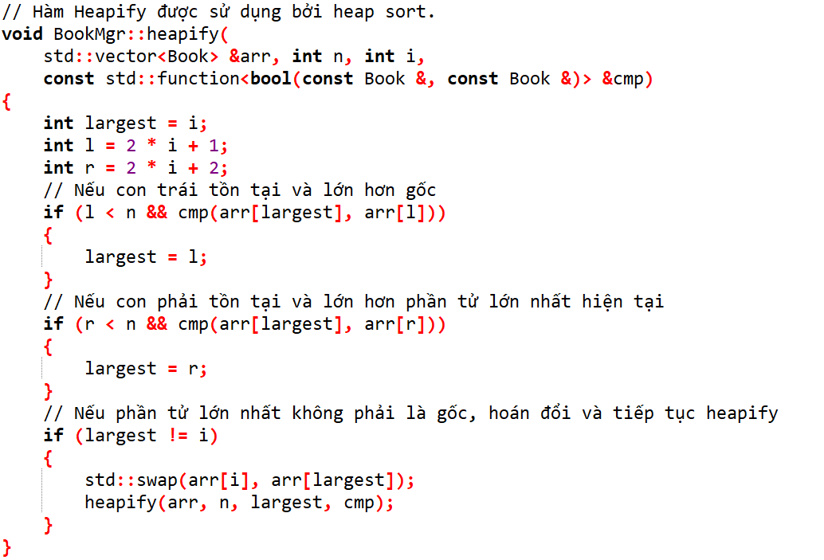
  - Không ổn định nhưng không tốn thêm bộ nhớ phụ.
  - Độ phức tạp: O(n log n).
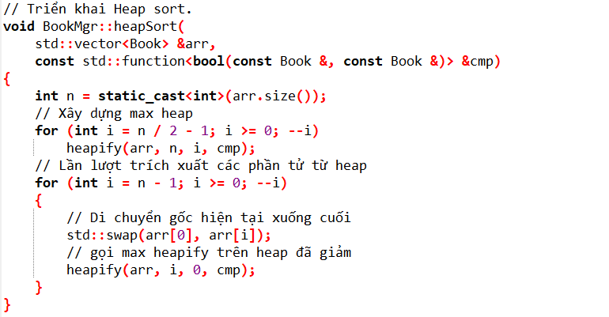

3. Hàm sortList – phối hợp thuật toán và tiêu chí
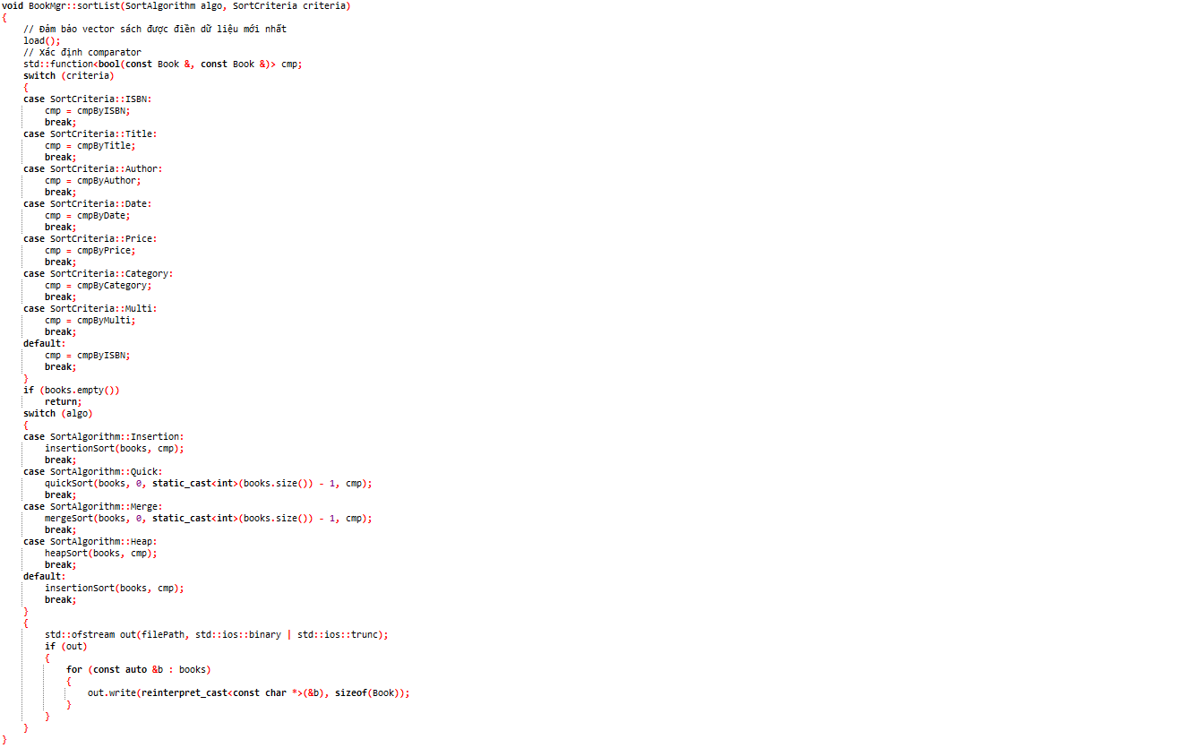
Phương thức sortList(SortAlgorithm algo, SortCriteria criteria) nhận lựa chọn từ giao diện người dùng và thực hiện:
- Gọi load() để đồng bộ dữ liệu với file.
- Dựa vào giá trị criteria, ánh xạ sang hàm so sánh phù hợp (cmpByISBN, cmpByTitle, …).
- Dựa vào algo, gọi thuật toán sắp xếp tương ứng (insertionSort, quickSort, mergeSort, heapSort) trên vector books.
- Sau khi sắp xếp xong, ghi đè toàn bộ danh sách xuống file bằng cách lặp qua từng cuốn sách và ghi từng struct Book vào books.dat.
4. Giao diện người dùng (M3 – Sắp xếp)
- Chọn thuật toán: người dùng di chuyển bằng mũi tên để chọn Insertion Sort, Quick Sort, Merge Sort, hoặc Heap Sort.
- Chọn khóa sắp xếp: ISBN, tên sách, tác giả, ngày, giá, mã thể loại, đa tiêu chí.
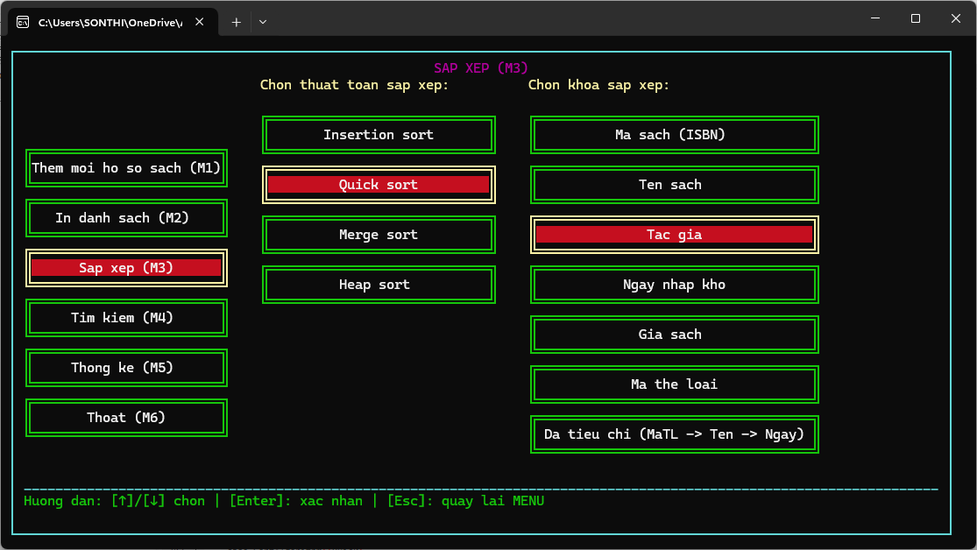
- Sau khi nhấn Enter, chương trình gọi BookMgr::sortList với tham số phù hợp và quay về màn hình In danh sách, nơi kết quả được hiển thị phân trang.
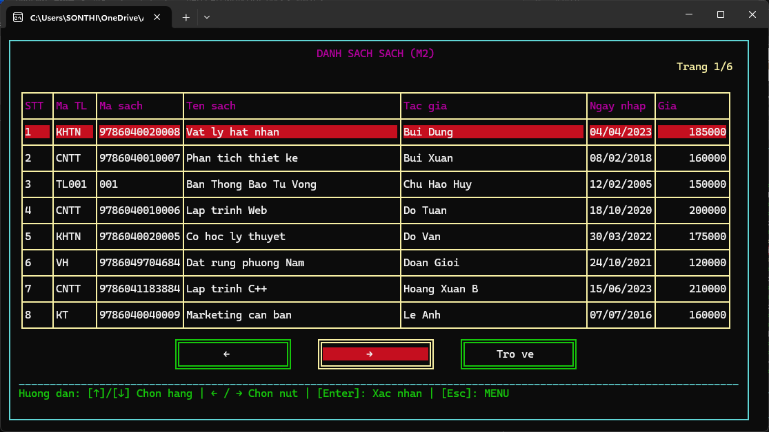
III. Kế hoạch tiếp theo
- Triển khai chức năng tìm kiếm (tuyến tính và nhị phân) trên nhiều khóa.
- Tích hợp chức năng tìm kiếm với giao diện.
- Thực hiện test với dữ liệu lớn và tối ưu giao diện (sửa màu cho đẹp, dễ nhìn hơn).

